在教研中成长 在合作中进步

11月25日下午，江北区教育系统73位新教师在我院6010教室，听取了来自新村同创国际小学杨小兰副校长关于“合作教学”的专题讲座。
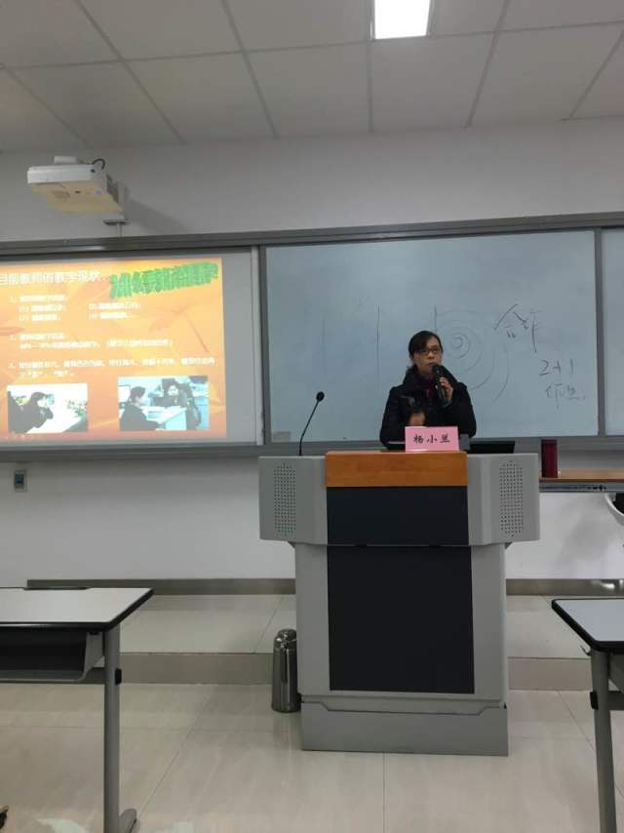
杨校长首先用“真心话大放送”环节询问新老师“你想当一个什么样的老师？”，从而引出轻松的教学——高效率的课堂离不开合作教学。杨校长讲到，随着教育改革的不断深入，新课程已进入攻坚阶段，校本教研的合作教学魅力越来越大。合作教学有利于促进教师专业成长、促进教学质量提高、促进教师团结和谐、使教学轻松加愉快，从而提升教师职业幸福指数。
随后，杨校长就“是什么”、“为什么”、“怎么办”三个方面对合作学习进行了进一步的阐述。使在场的新老师了解到，合作教学需要每一位老师合作学习、认真思考；合作研究、不断实践；合作分享、提高效率；携手合作、共进共赢。
最后，杨校长对合作教学进行了总结：学校给力是外因，自身努力是内因，内因和外因结合才会达到最佳效果。同时，杨校长对每位新教师表达了美好祝愿，希望每位老师都能工作着、快乐着、美丽着!
接下来，观音桥中学柳兴军副校长围绕“着眼教师需求的校本研修 ”展开了讲授。首先，柳校长结合生活实例分析了当今的教育形式，提出“功在过程、力在课堂、贵在坚持、赢在团队”的教学思考。这要求每个老师关注过程细节、规范教学行为、在反思中前进，在教研中成长，在合作中进步。
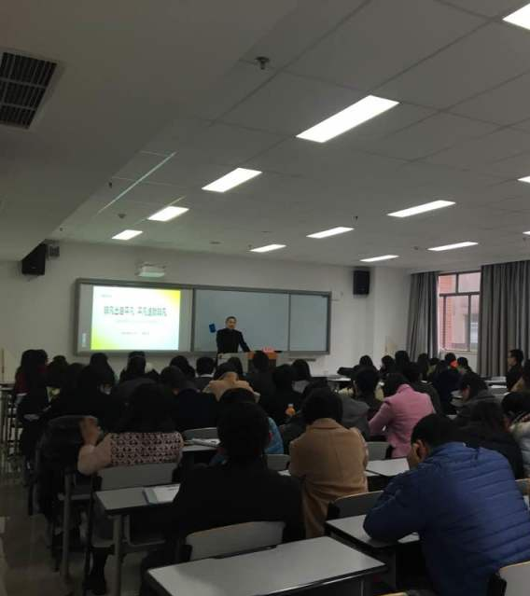
在柳校长1个多小时的讲座中，在场的新教师都感受到了柳校长不仅教学方法灵活、对学生教育有方，而且对学生充满关爱。此外，柳校长将教学和生活结合，幽默又不乏思考地向新教师传递出当今教学的需要，为新教师提出了提高课堂教学质量的有效方法，同时为新教师指出了奋斗方向。

